Aide-mémoire JavaScript



Thomas Nardou

Client : Aurélie Curchod

Temps : 40 périodes

Table des matières

1. Introduction : 3

2. Analyse : 3

3. Explication du code : 3

4. Les syntaxes : 7

4.1 Les variables : 7

4.2 Les Fonctions : 8

4.3 Les Conditions : 9

4.4 Les Boucles : 11

5. Prendre tous les éléments d'un tableau : 12

5.1 ".forEach()" : 12

5.2 ".some()" : 12

6. Les Classes : 13

6.1 Utiliser les classes dans le "main" : 13

6.2 Exporter les classes : 13

# 1. Introduction :

Lors de ce projet il nous a été demandé de réaliser une réplication du célèbre jeu vidéo rétro : le "Snake". Certains éléments ont été imposé notamment

* L'utilisation de constatant et de let
* L'utilisation des classes "Snake" et "Apple"
* L'utilisation de fonction fléchée
* L'utilisation des modules "export" et "import"

# 2. Analyse :

Pour commencer nous nous sommes penché sur les mouvement du serpent car nous ne savions pas comment faire en sorte que le corps suive la tête du serpent.

Par la suite nous en avons conclu que le moyen le plus facile serais qu'un carré représente une partie du serpent et que chaque partie se trouverait dans un tableau.

Pour régler le problème du mouvement nous avons décidé que la dernière partie du serpent serait supprimer puis une nouvelle partie du serpent serait ajouté et prendrait la place de la tête.

# 3. Explication du code :

- Met à jour le score:

- Vérifie s'il n'y a pas eu de collision entre le serpent et les bords du jeu :

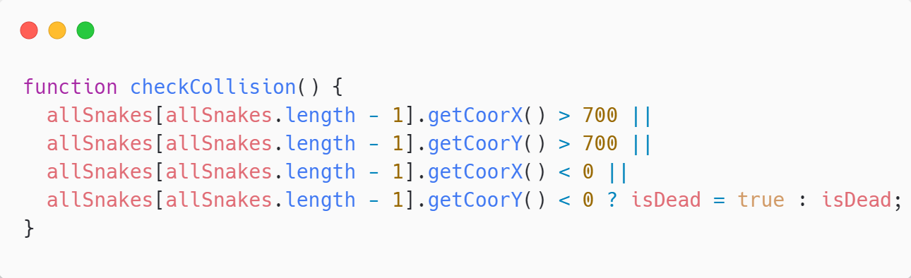

Vérifie si le serpent ne se cogne pas contre une partie de son corps.

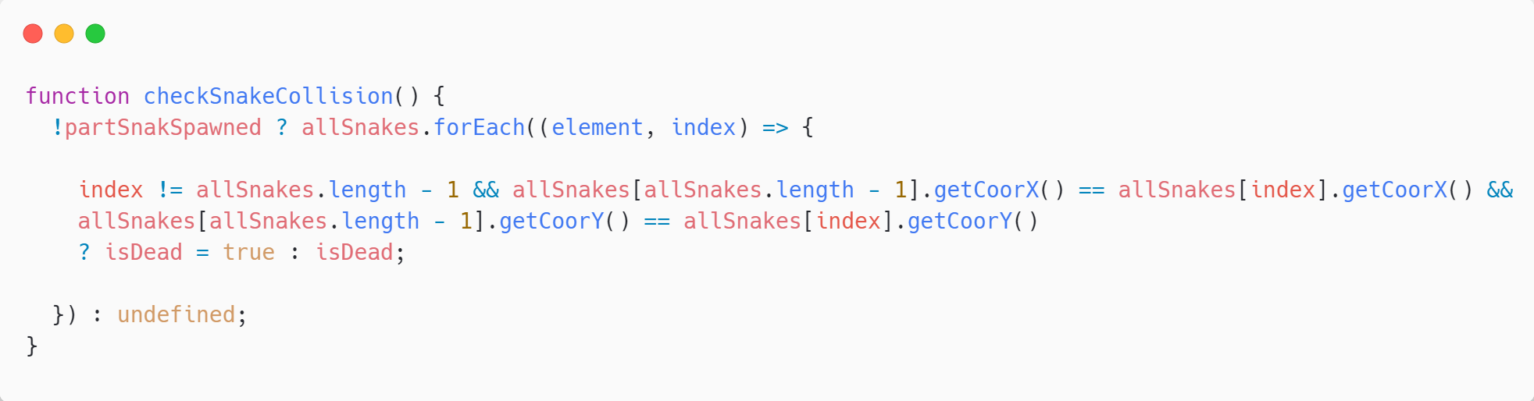

Regarde si le joueur n'est pas mort :

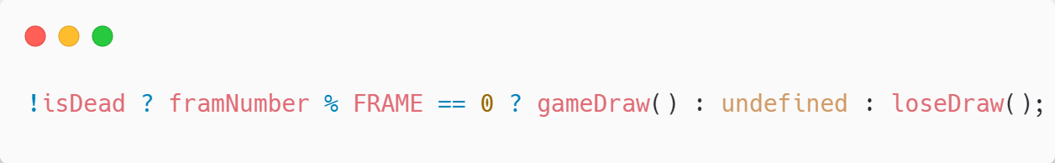

S'il est mort :

* Affiche l'écran de défaite :

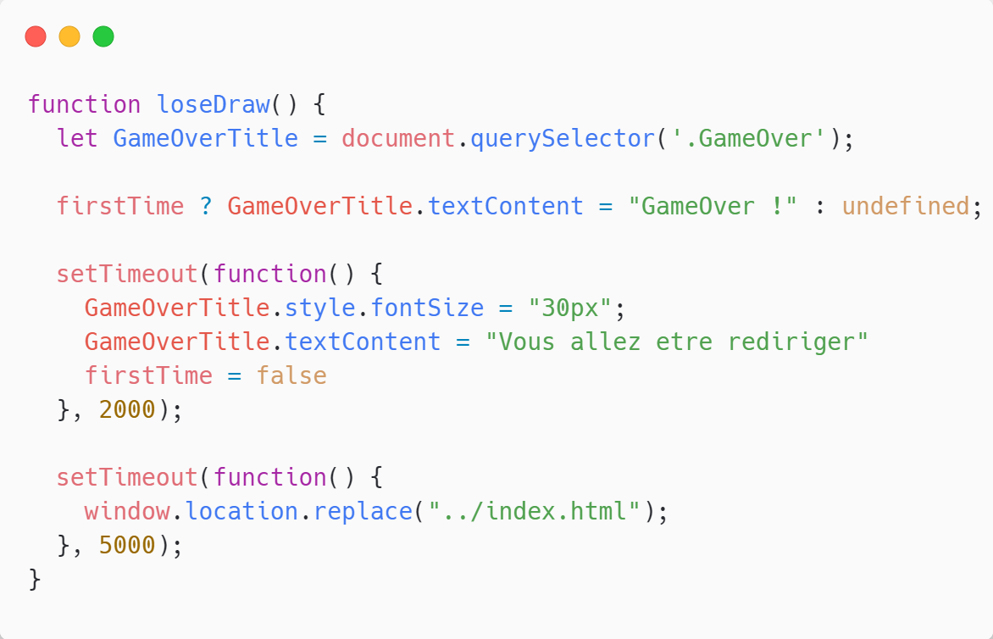

S'il est vivant :

* Dessine l'aire de jeu :

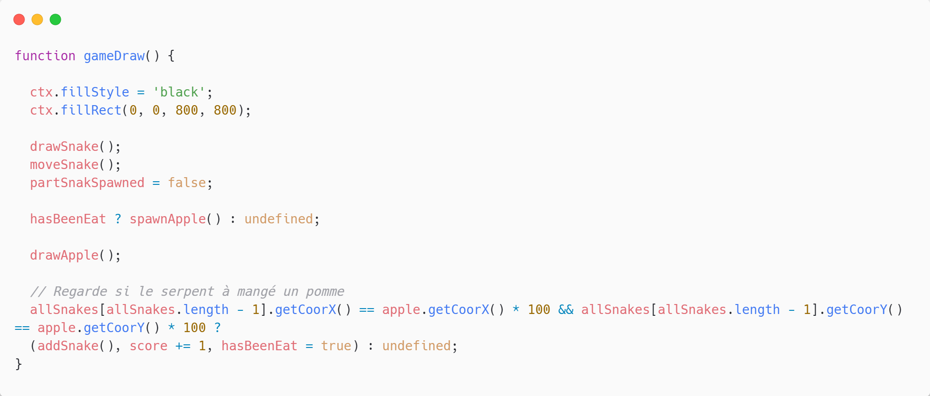

* Dessine le serpent et le fait bouger :

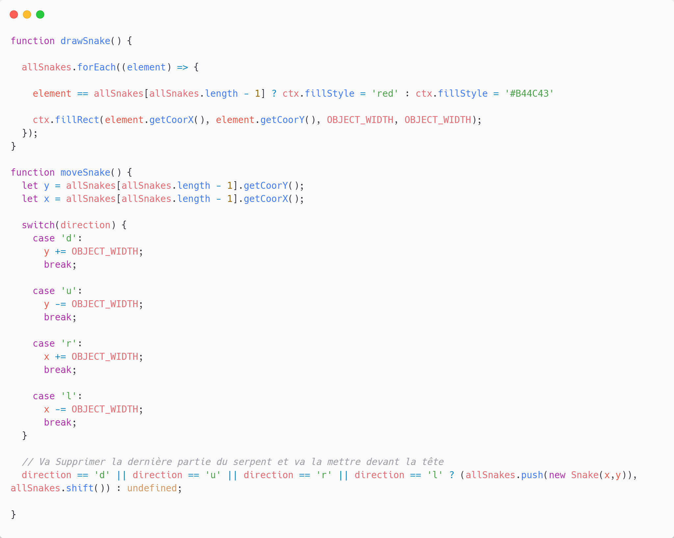

* Regarde si une pomme a été mangé :
  + Si oui, fait apparaitre une nouvelle pomme

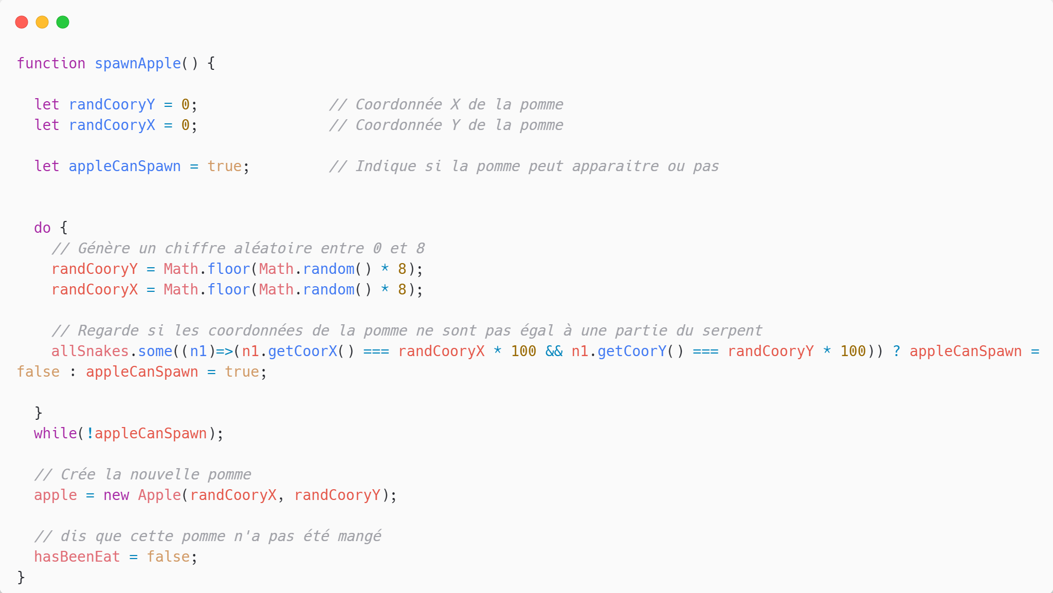

* Afficher la pomme :

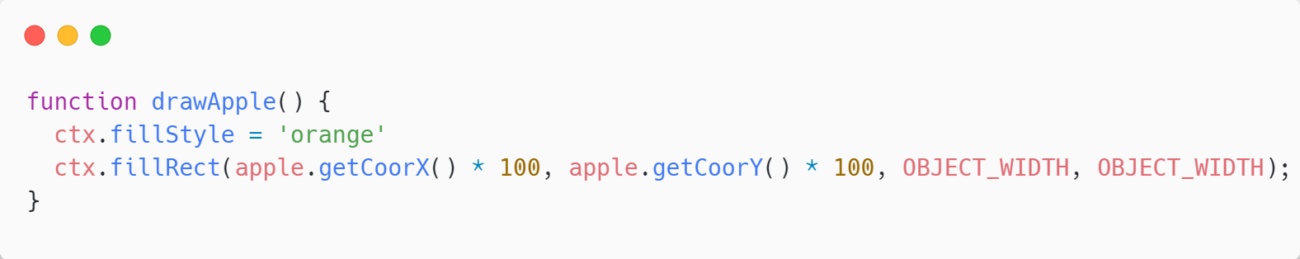

* Regarde si le serpent mange une pomme

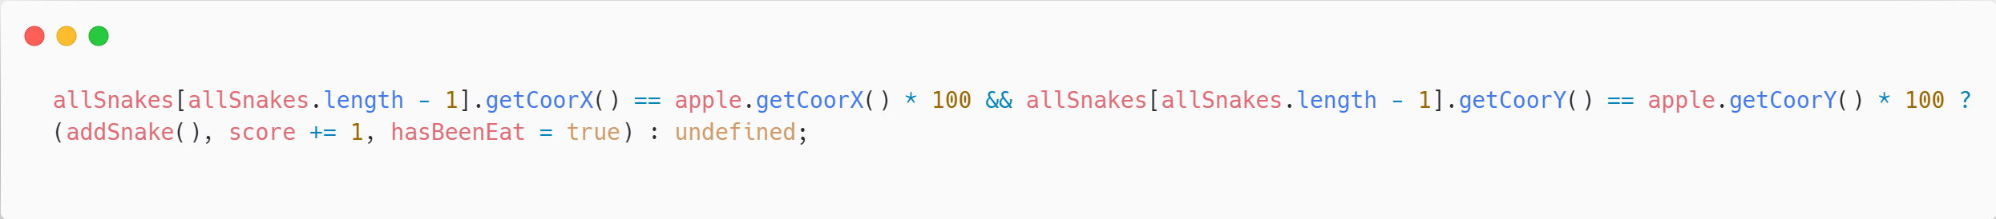

* + S'il en mange une : ajoute une nouvelle partie au serpent et ajoute un point et une nouvelle pomme:

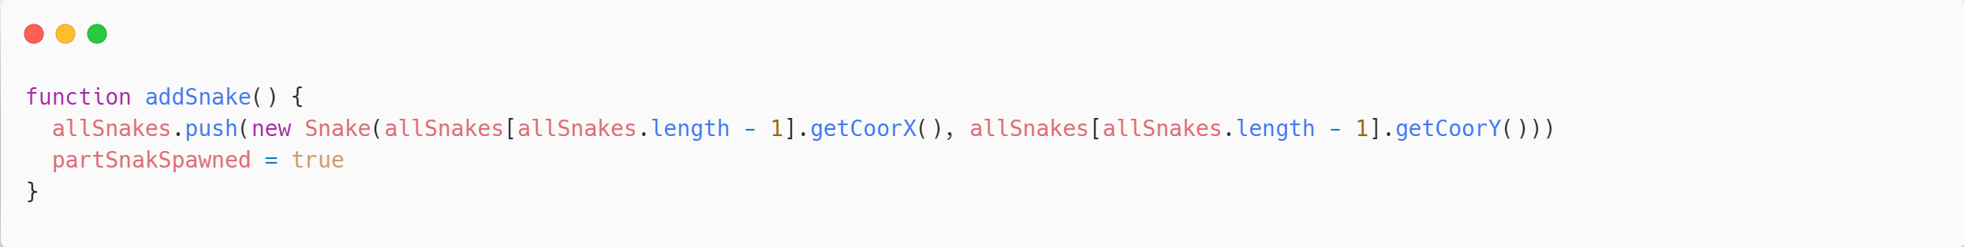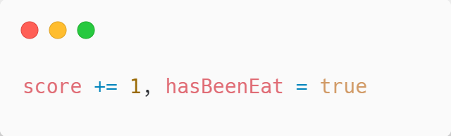

# 4. Les syntaxes :

## 4.1 Les variables :

JavaScript est un langage non typé c’est-à-dire que les variables/fonction n’ont pas un type définit dès le départ contrairement au C# qui lui est typé. Une variable permet de stocker une valeur cette valeur peut être modifié à tout moment dans le code. Pour déclarer une variable en JavaScript voici la syntaxe :

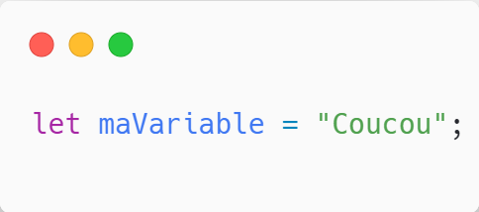

Sur cette partie nous déclarons notre variable avec le préfix "**let**" qui signifie que l’on va déclarer une variable il est suivi par le nom de la variable dans notre exemple il s'agit de "**maVariable**" juste après nous assignons une valeur à la variable (ceci n'est pas obligatoire) la valeur peut avoir plusieurs types :

* String (chaine de caractère)
  + Exemple : "let monString = "toto";"
* Int (nombre entier)
  + Exemple : "let monInt = 19;"
* Bool (booléen vrai ou faux)
  + Exemple : "let monBool = false;"
  + Exemple : "let monBool = true;"
* Array (le tableau peut contenir plusieurs types)
  + Exemple : "let monArray = ["John", "Deo", "Mercredi"];"

Il est aussi possible de déclarer une variable avec le préfix "**var**" mais cela n'est pas recommander car qui a presque la même fonction que le "**let**" la différence entre les deux est que le var ne se limite pas au blocs. Exemple :

* Avec "**var**" :

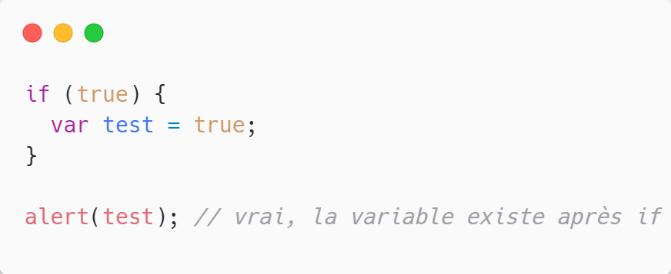

* Avec "**let**" :

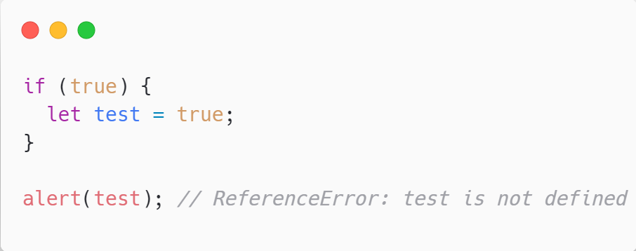

## 4.2 Les Fonctions :

Voici comment déclarer une fonction classique

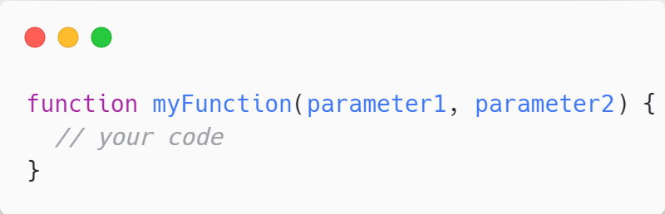

D'abord on met le mot clé "**function**" qui signifie que l'on fait une fonction ensuite on met le nom de la fonction et cela est suivi par des parenthèses ou l'on met les paramètres de la fonction (il peut ne pas en avoir). Il existe un autre moyen de déclarer une fonction qu'on appelle des fonctions fléchées :

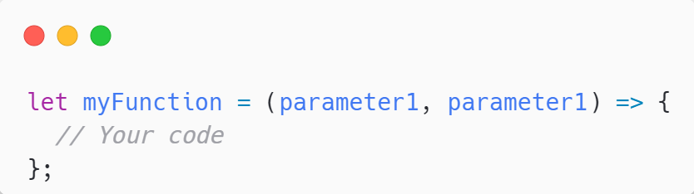

Pour pouvoir appeler une fonction il suffit d'écrire ça dans le code :

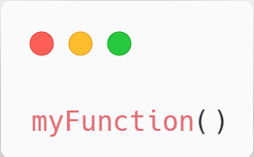

## 4.3 Les Conditions :

En JavaScript il existe plusieurs façons de faire des conditions mais voici la plus rependue :

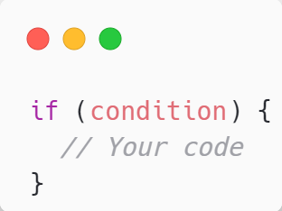

Il existe aussi le "**else**" et le "**else if**" qui sont lu si la condition d'un "**if**" n'est pas respectée qui s'écrive respectivement comme ça :

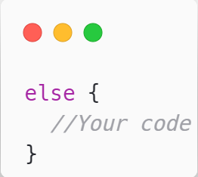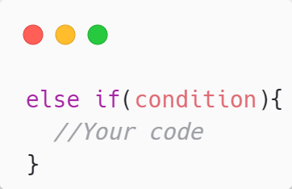

Il existe une autre façon de faire des conditions dont voici la syntaxe :

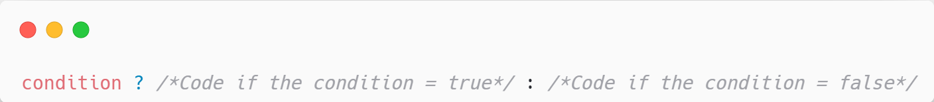

Il existe une dernière façon de faire une condition : il s'agit du "**switch**" celle-ci de mieux comparer une valeur avec plusieurs variantes. Voici la syntaxe :

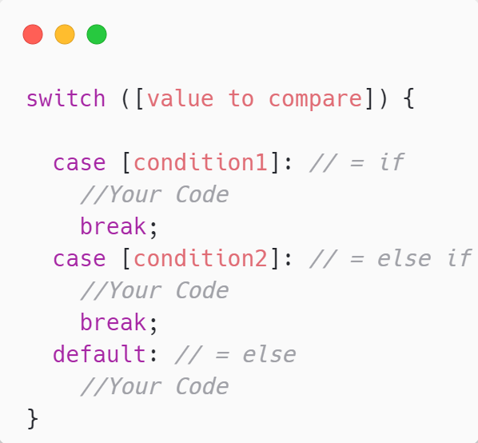

## 4.4 Les Boucles :

En JavaScript il existe des boucles qui exécutent du code un certain nombre de fois tant qu'une condition est respectée. Il en existe trois :

* Les boucles "**for**" ces boucles sont utilisées quand on sait le nombre de fois que le code va être exécuté. Voici la syntaxe:

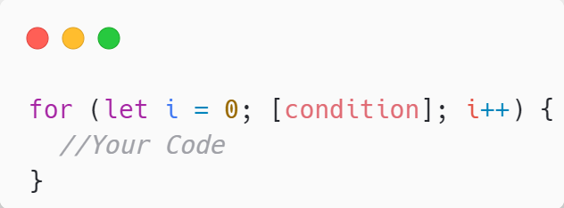

* Les boucles "**do…while**" ces boucles sont utilisé quand le nombre de fois que le code est exécuté est incertains et le code sera forcément exécuté une fois. Voici la syntaxe :

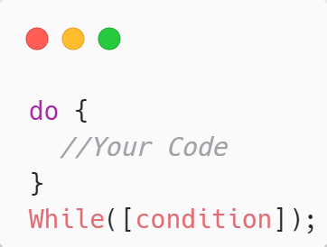

* Les boucles "**while**" quant à elles c'est ce que le code ne va pas s'exécuté si la condition est fausse dès le départ

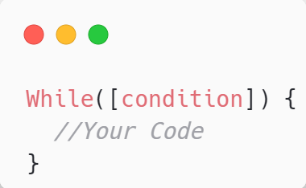

# 5. Prendre tous les éléments d'un tableau :

## 5.1 ".forEach()" :

Le ".forEach()" est une fonction fléchée directement intégrée à JavaScript celle si d'utilise uniquement avec un tableau. Elle permet d'exécuter du code pour chaque élément du tableau. Voici la syntaxe :

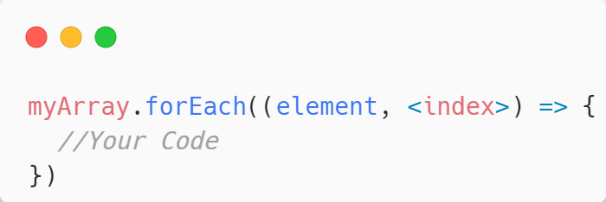

Le paramètre "**element**" représente l'élément du tableau celui-ci est un paramètre obligatoire contrairement à "**index**" qui représente l'index du tableau.

## 5.2 ".some()" :

Le "**.some()**" est aussi une fonction fléchée directement intégrée à JavaScript. Cette fonction passe en revenue tous les élément d'un tableau et vérifie si l'élément respecte une condition. Voici la syntaxe :

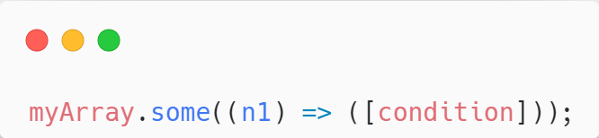

# 6. Les Classes :

Avant de pouvoir utilisé/coder les classes il est vivement conseillé de créer un fichier par classes.

## 6.1 Utiliser les classes dans le "main" :

Pour importer la classe il suffit d'utilisé l'élément "**import**" dans le script principal il suffit de mettre cette ligne :

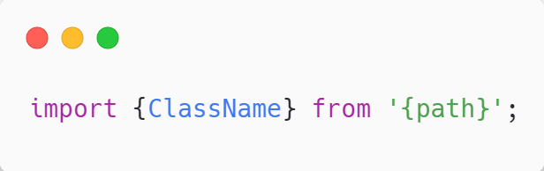

## 6.2 Exporter les classes :

Pour pouvoir réaliser l'étape du dessus il suffit d'utilisé l'élément "**export default**" pour pouvoir réaliser cette étape il faut d'abord exporter ça classe. Cela se réalise avec cette ligne :

